МИНИСТЕРСТВО ОБРАЗОВАНИЯ РЕСПУБЛИКИ БЕЛАРУСЬ

Учреждение образования «Полоцкий государственный университет имени Евфросинии Полоцкой»

Факультет информационных технологий
Кафедра вычислительных систем и сетей

ЛАБОРАТОРНАЯ РАБОТА №5

по дисциплине: «Создание и обработка звука»
на тему: «Создание и постобработка звука на основе аудиоредакторов»

ВЫПОЛНИЛ студент группы 23-СТ
Инченко Н. В.

ПРОВЕРИЛ Сергун К.В.

Полоцк, 2026 г.
Задание

1) Изучить интерфейс программы Audacity.
2) Установить в качестве входного устройства микрофон. Создать голосовую аудиозапись любого содержания продолжительностью 10-20 сек. Сохранить аудиозапись в форматах WAV и MP3.
3) Включить и в дальнейшем использовать комбинированный режим монтажного стола (Shift-M, галочка «Мульти-вид»), который одновременно позволяет отображать осциллограмму и спектрограмму обрабатываемой аудиозаписи. Прослушать сохранённые аудиофайлы, записать их параметры в таблицу 5.2.
4) Применить два базовых эффекта к полученной аудиозаписи согласно заданному варианту (см. табл.5.1), результат сохранить в аудиофайле формата MP3. Записать параметры аудиофайла в таблицу 5.2.
5) Применить любой специальный эффект к полученной аудиозаписи, результаты сохранить в формате проекта Audacity *.AUP3 и в аудиофайле формата MP3.Записать параметры аудиофайлов в таблицу 5.2.

Вариант 3. Звуковые эффекты: коррекция шипящих звуков, плавное затухание громкости в конце.

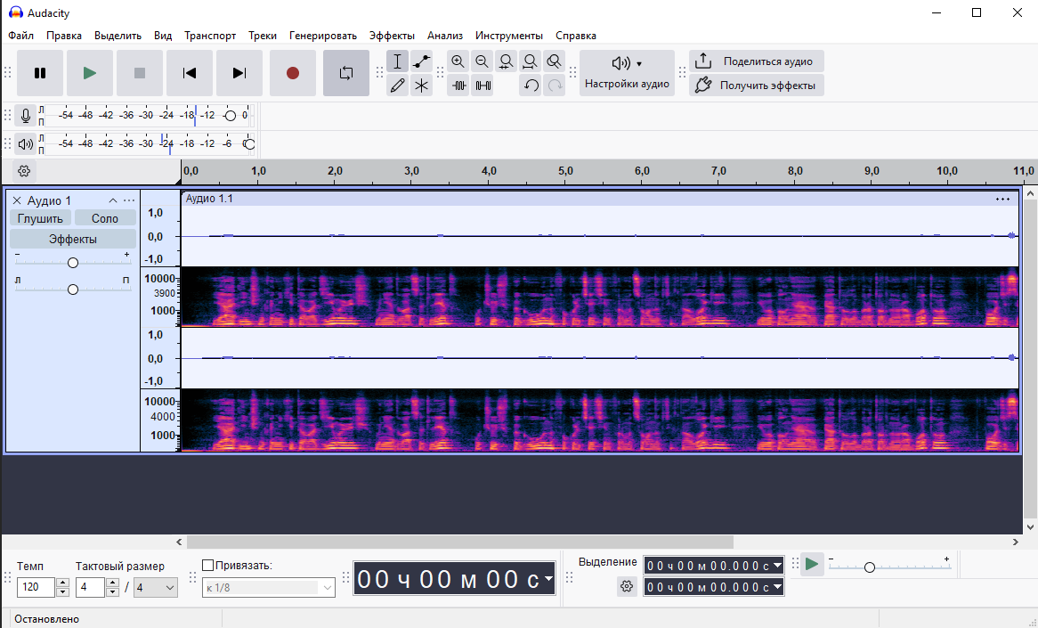
Рисунок 1 – Осциллограмма и спектрограмма обрабатываемой аудиозаписи.

Перечень аудиофайлов | Описание: применённые звуковые эффекты, размер файла, число дорожек, частота дискретизации
Исходный.wav | Исходный файл без эффектов, размер – 2.3 Мб, 1 дорожка, частота 44100 Гц
Исходный.mp3 | Исходный файл без эффектов, размер – 330 Кб, 1 дорожка, частота 44100 Гц
basic.mp3 | Коррекция шипящих звуков и мягкое ограничение размер – 328 Кб, 1 дорожка, частота 44100 Гц
spec.mp3 | Эхо, размер – 296 Кб, 1 дорожка, частота 44100 Гц

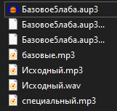
Рисунок 2 – Созданные файлы.

Вывод: в данной лабораторной работе были изучены основные функции программы Audacity для работы со звуковыми файлами. Было изучено применение базовых и специальных звуковых эффектов.

Контрольные вопросы
1. Назначение аудиоредакторов, примеры?
Аудиоредакторы нужны для быстрого изменения и редактирования записей, например, программа Audacity, Adobe Audition или Sound Forge.

2. Назначение цифровых звуковых рабочих станций, примеры?
Они предназначены для полноценного создания, сведения и аранжировки музыки, к ним относятся FL Studio, Ableton Live и Cubase.

3. Примеры специализированных аудиоредакторов?
Для специфических задач, таких как создание звука в играх или профессиональная реставрация, используют FMOD Studio или инструменты компании iZotope.

4. Основные форматы аудиофайлов, их достоинства и недостатки?
Форматы без сжатия (WAV) дают лучшее качество, но весят много; форматы со сжатием без потерь (FLAC) экономят место при высоком качестве; форматы со сжатием с потерями (MP3) очень компактные, но качество звука у них ниже.

5. Что в себя включает постобработка звуковой информации?
Это очистка записи от шумов, исправление ошибок, выравнивание громкости, работа с частотами, наложение эффектов и объединение дорожек.

6. Основные функции аудиоредакторов?
К ним относятся запись звука, нарезка и склейка фрагментов, удаление тишины, усиление громкости и наложение различных звуковых эффектов.

7. Наиболее часто используемые инструменты в постобработке голосовой аудиоинформации?
Чаще всего используют шумоподавление, усиление сигнала, удаление щелчков, эквализацию для смягчения шипящих, компрессию и инструменты для создания плавного затухания или нарастания звука.

